Projekt
,,Kanalizační přípojka KD“

SPOLUFINANCOVÁNO JIHOMORAVSKÝM KRAJEM

Dotační program Podpora rozvoje venkova Jihomoravského kraje pro rok 2020
Dotační titul Výstavba ,obnova a údržba venkovské zástavby a občanské vybavenosti

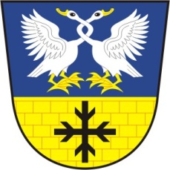
Žerotínovo nám.3,601 82 Brno obec Chvalatice

